- npm install babel-cli -g

npm install -g cnpm --registry=https://registry.npm.taobao.org
- 新建文件，同时找到文件夹，CD .....
- 初始化 一路回车.: npm init
- 安装依赖
cnpm install babel-cli --save-dev

- 安装依赖(若你只有js，json等文件，没有node_modules文件夹)(可选）
Npm install
- 创建配置文件.babelrc,内容自己看。
- 安装依赖 全局
cnpm install --save-dev babel-preset-es2015 -g
- 局部安装cnpm install --save-dev babel-preset-es2015
- ES6文件转成ES5
babel test1.js --out-file test1_es5.js

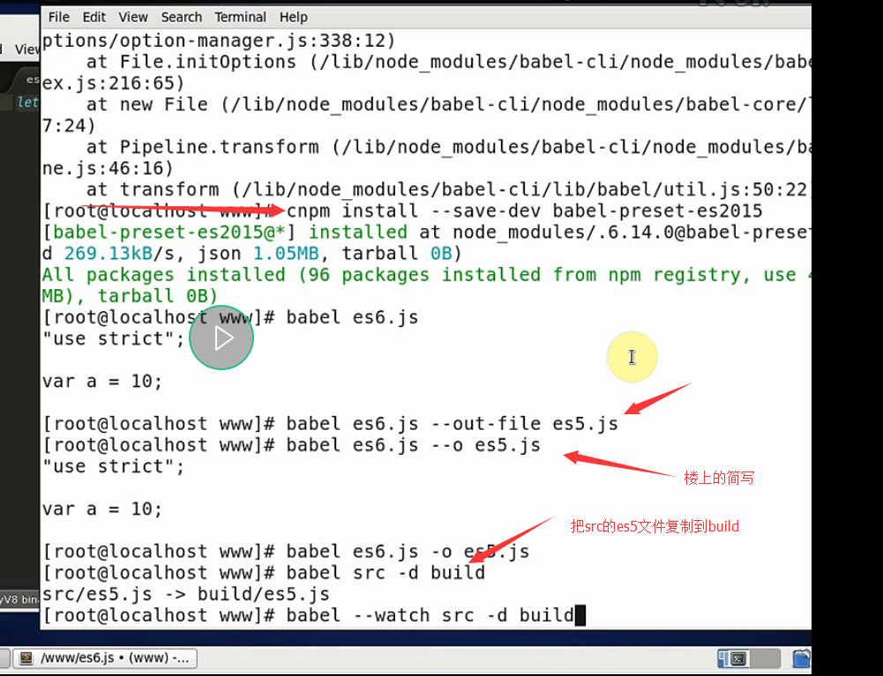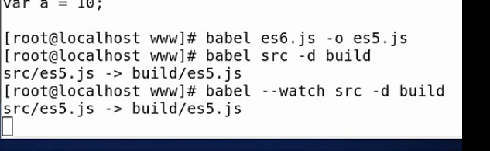

- （比10-11好）热插拔：babel --watch src -d build 此处，src文件夹的ES6全部转换为es5到build的文件夹.可自己联系：ES6文件夹转到ES5文件夹

Ctrl+c 可暂停

方式二 批量 demo2.2
1 改packaeg.json文件.
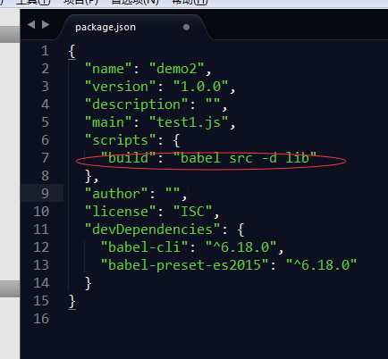
npm run build

Browser-sync
新建文件夹，创建html文件
1 cnpm install browser-sync -g
2 cnpm install browser-sync --save-dev 安装依赖
3 browser-sync start --server

命令列表：
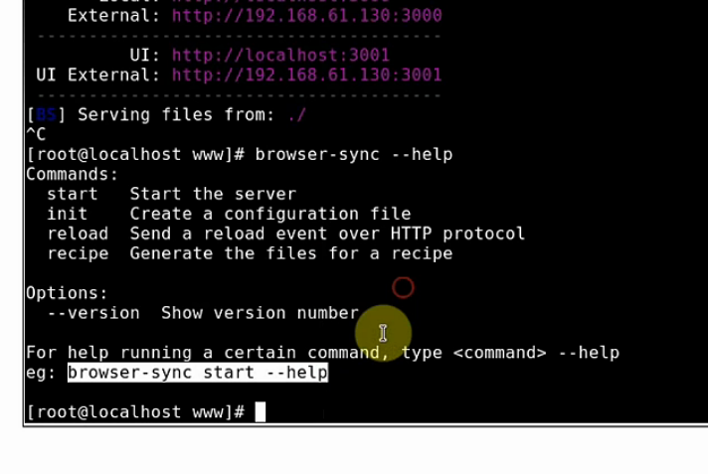
4 browser-sync start --server -f *.js ： 监控JS 。 若是CSS ： *.css 。 lib是文件夹
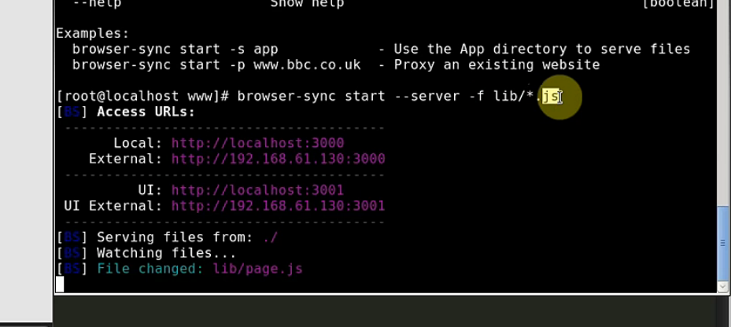

5 若写配置文件则是这样
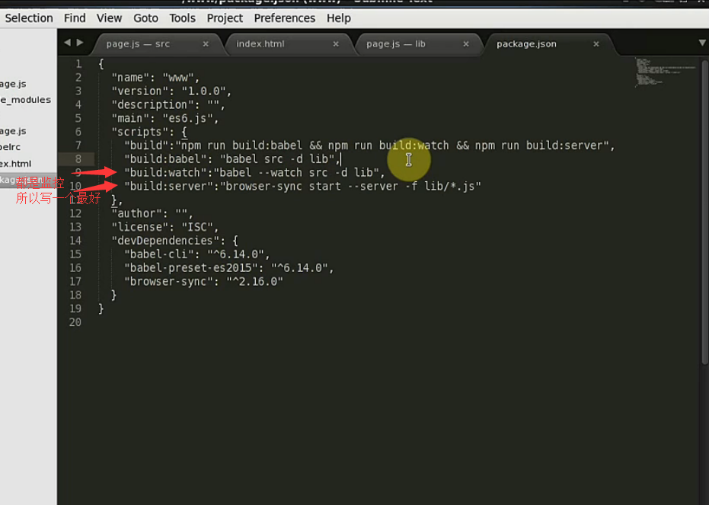
再输： npm run build

Js打包 demo4
1 cnpm install browserify -g
2 cnpm install browserify --save-dev 安装依赖
3 browserify commonjs/index.js >index.js
完成

Less打包demo5
1 cnpm install less -g
2 cnpm install less --save-dev
3 lessc index.less index.css

Webpack demo6
1 新建文件夹 再npm init
2 cnpm install --save-dev webpack

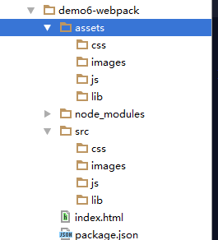

复习：命令行：webpack src/js/index.js assets/js/index.js
本节主题：写webpack.config.js
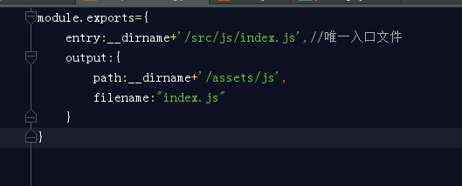
然后命令行:webpack 或者：

或者
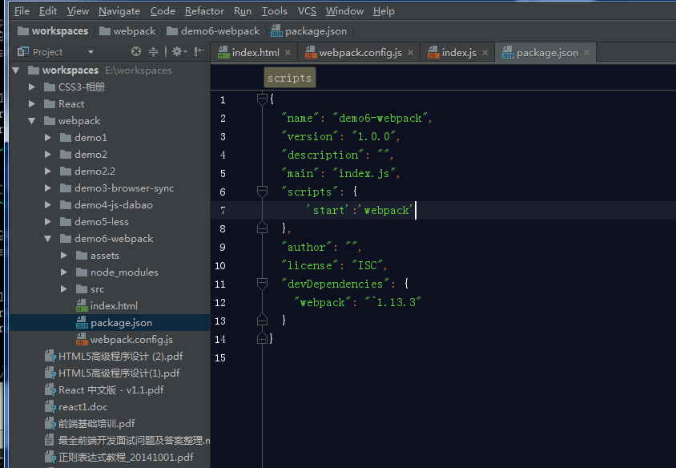
在scripts那批量处理
然后 npm start

Webpack服务器demo7
1 npm init -y -y是回车免去不必要的操作！懒！。
2 cnpm install webpack --save-dev
3 cnpm install webpack-dev-server -g
4 cnpm install webpack-dev-server --save-dev
5 cnpm install jquery --save 。然后写config
6 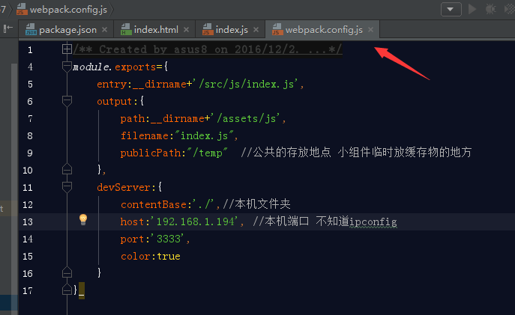
7 命令行webpack-dev-server
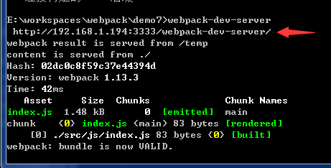
浏览器输入地址

Index.html内这样,
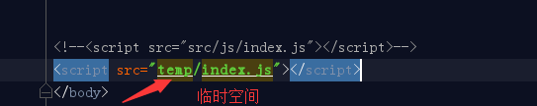
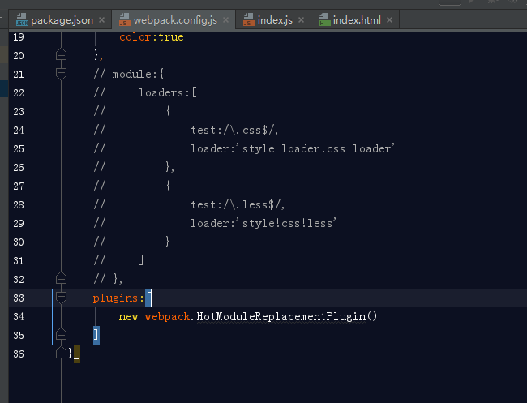

启动服务器方式1 webpack-dev-server --iFrame.
http://192.168.1.194:3333/webpack-dev-server/
启动服务器方式2 webpack-dev-server --line
http://192.168.1.194:3333/
启动服务器方式3 热插拔 webpack-dev-server --iFrame --hot，但需要改webpack，加个
插件.
http://192.168.1.194:3333/webpack-dev-server/ 这个会有报错服务
启动服务器方式4 热插拔 webpack-dev-server --inline --hot，但需要改webpack，加个
插件
http://192.168.1.194:3333/
若热插拔无效则看下面的图:
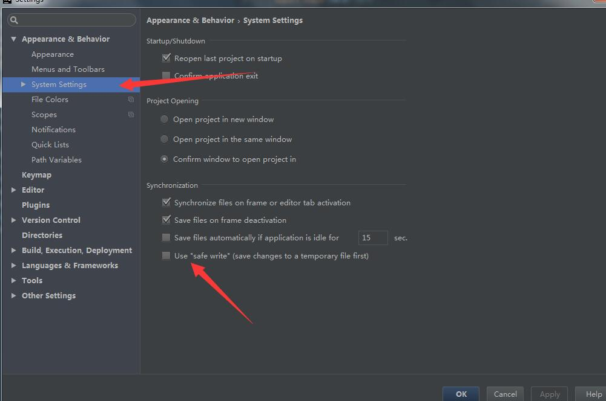

模块Demo8 -在demo7上的基础试的
1 cnpm install jquery -g 全局安装所以可以引用时
var $=require('jquery'); 否则：var $=require('../../文件夹名字/jquery');
2 调用 $('#haha').html('wwwwwwwwwwwww');
3 打包CSS
3.1 cnpm install css-loader --save-dev
3.2 cnpm install style-loader --save-dev
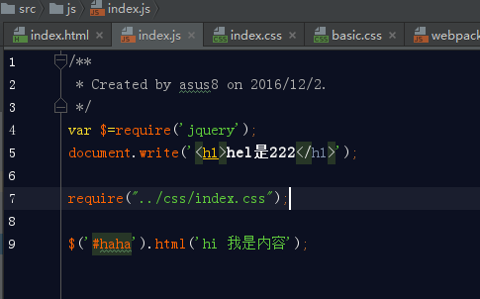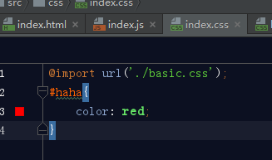
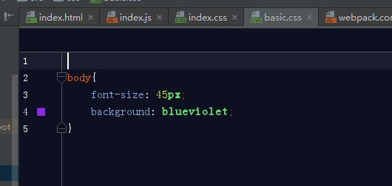
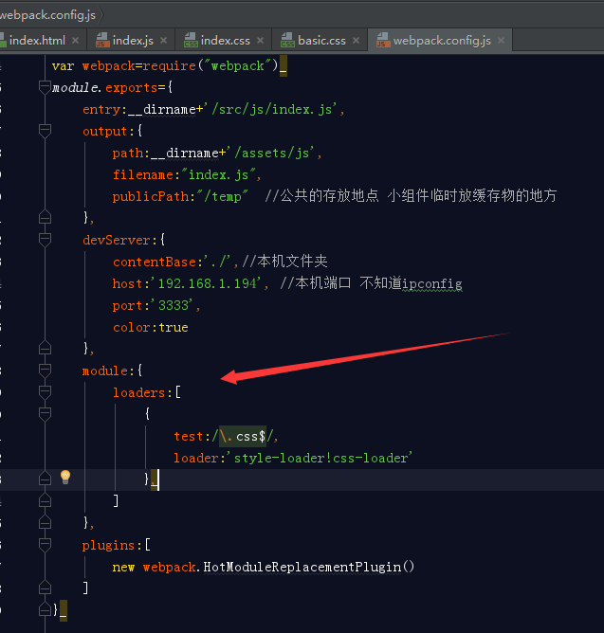

如何使用github找更多的loader
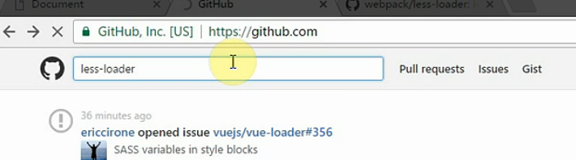
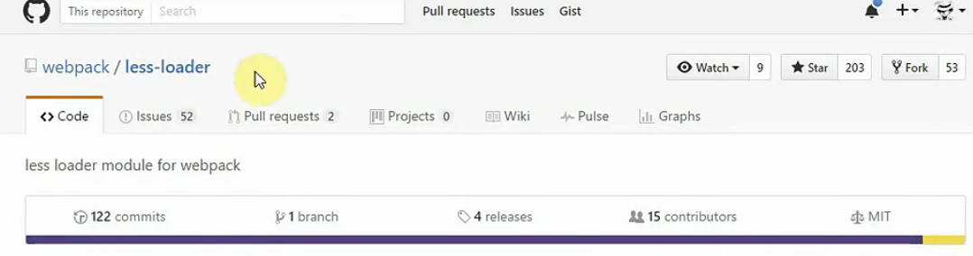
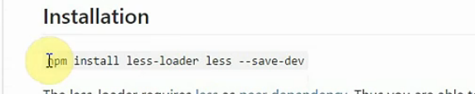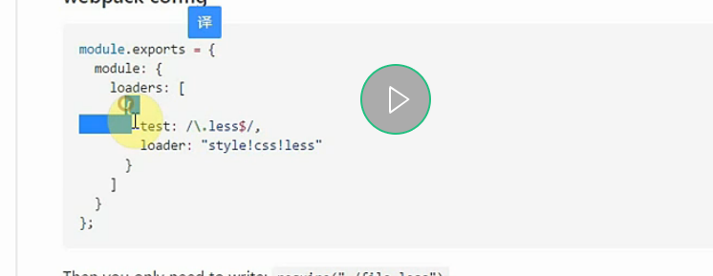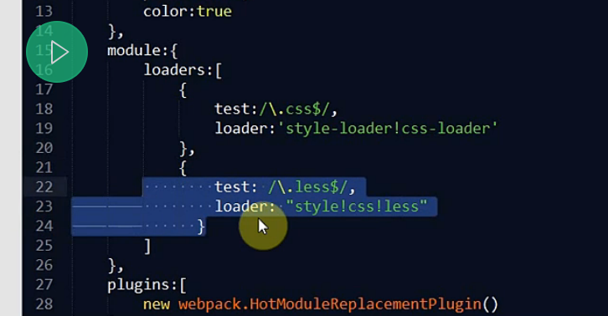

json-loader --可在demo7上基础试验。我没试
1 cnpm install json-loader
2 写配置文件 config
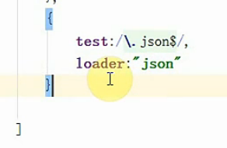
3 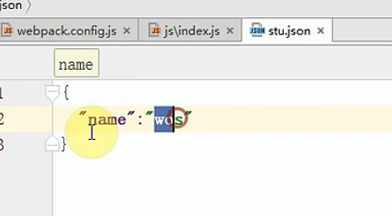
写stu.json文件
{
”name”:”tom”
}

4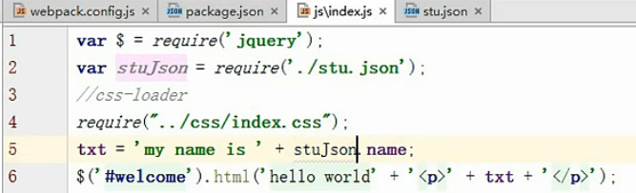

5 启动，自动or手动
自动 package.json
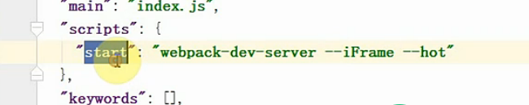
然后npm start
手动
webpack-dev-server --iFrame --hot

Demo9---webpack2
cnpm install extract-text-webpack-plugin --save-dev
在webpack.config.js 写
var ExtractTextPlugin=require('extract-text-webpack-plugin');
①loaders中写 {
test:/\.css$/,
loader:extractCSS.extract('style-loader','css-loader')
},
② plugins中写：// new ExtractTextPlugin('index.css') //若在index.js中看到CSS文件就单独拿出来

!!!若要生成并列文件夹：
var extractCSS=new ExtractTextPlugin('../css/[name].css');
①替换成 {
test:/\.css$/,
loader:extractCSS.extract('style-loader','css-loader')
},
②替换成 extractCSS

Demo10-
1 cnpm install html-webpack-plugin -g
2
改动config.js,改动很大
3写模板
4config.js内watch:true或者

Webpack --wacth 和热插拔差不多，对源代码的操作

压缩代码：.
方式一

cnpm install uglify-js -g

cnpm install uglify-js --save-dev
uglifyjs assets/js/index.js -m -o assets/js/index.min.js
这样有没压缩的和压缩了低

方式二：自动产生压缩代码
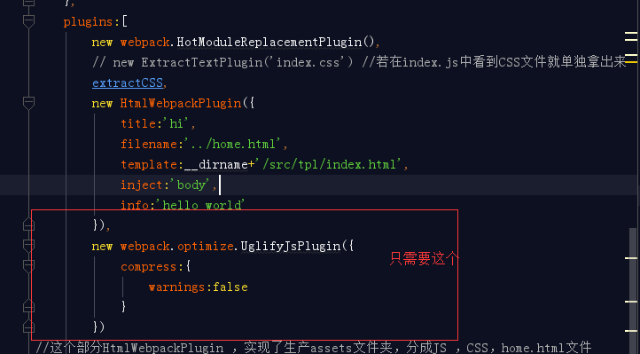

引用网上jquery--js分离
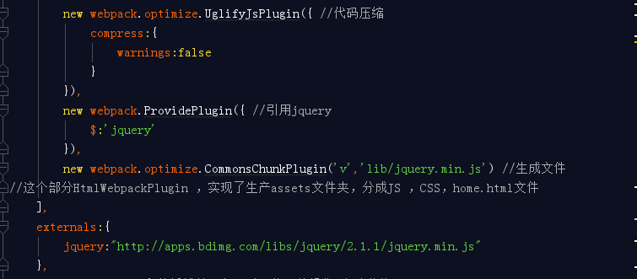
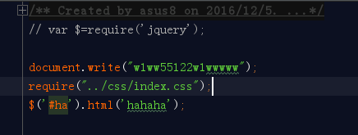


新建a.js b.js再 config.js
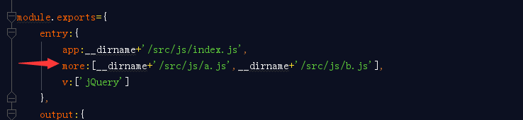
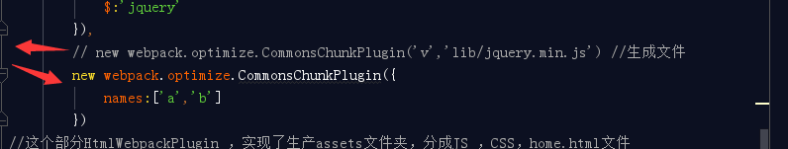
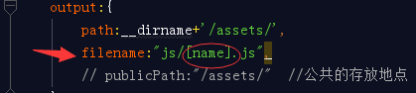

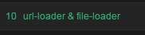
1 -g
2
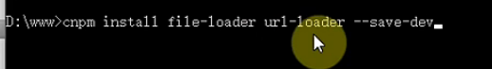
3方式一 ，小于5k的都进行base64操作
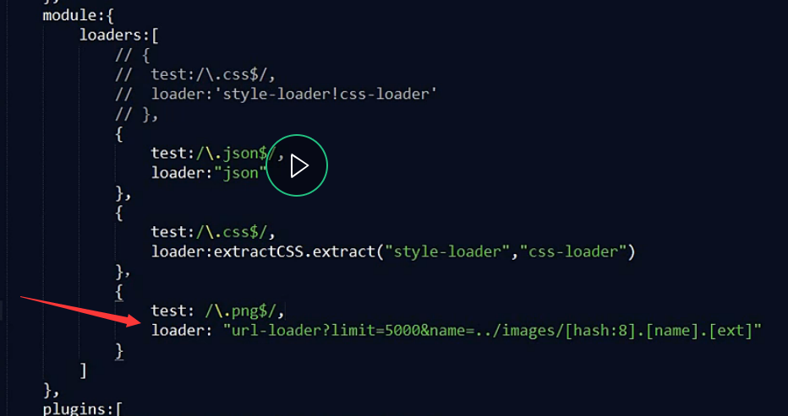
方式二 没区别。。。就是大小小于1k的变成base64否则存入后面的路径， 然后后面是保存图片绝对路径、file-loader优先
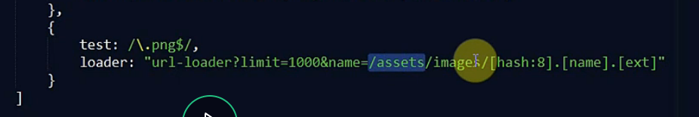
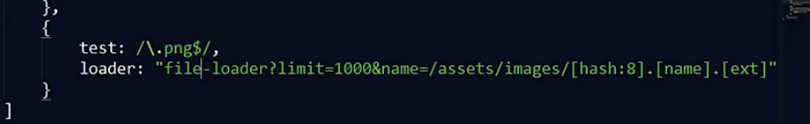

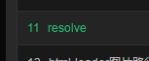 跨站，把外部 拿JS打包进项目
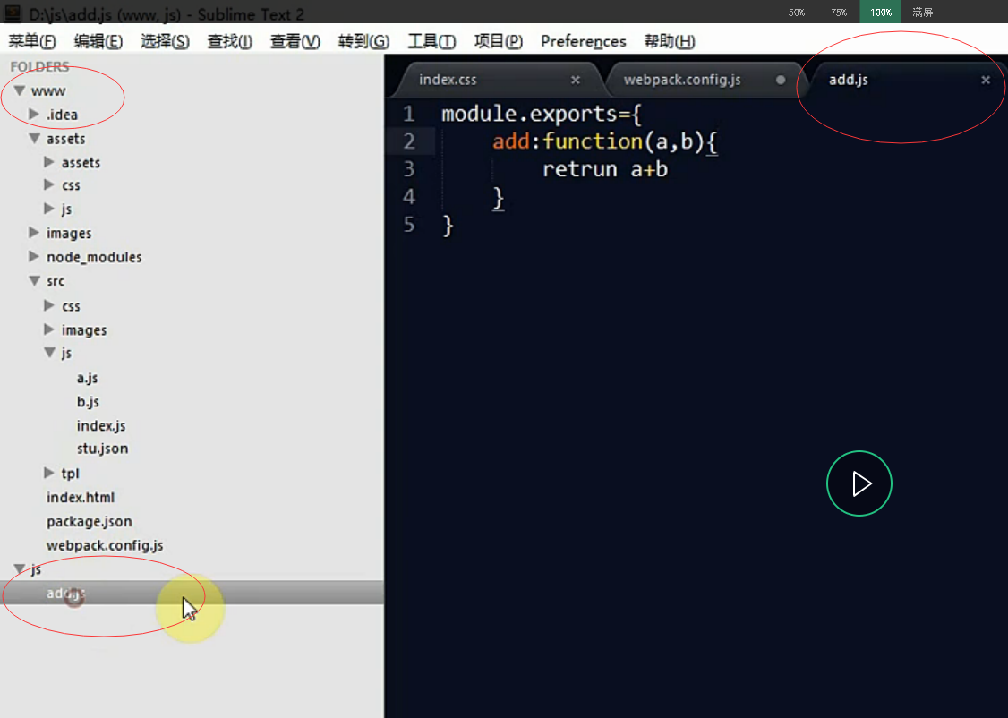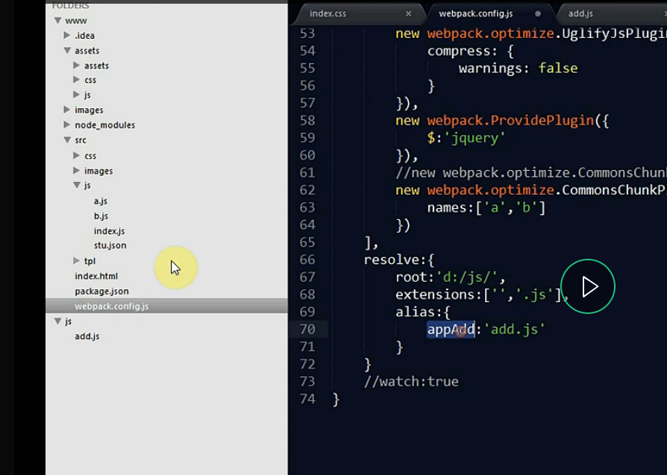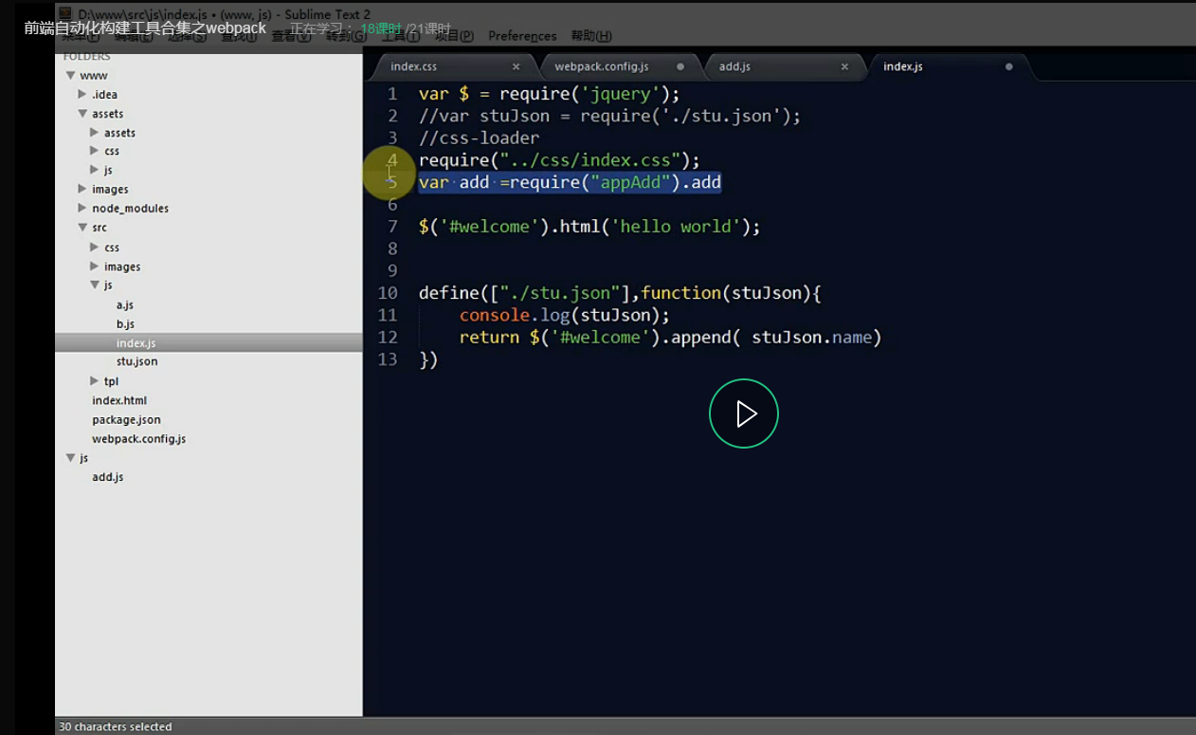

总结
新建文件夹 再npm init -y
cnpm install webpack -g
cnpm install webpack --save-dev
cnpm install jquery -g
cnpm install jquery --save
cnpm install webpack-dev-server -g
cnpm install webpack-dev-server --save-dev

写webpack.config.js 最重要的一句在 js里:var $=require('jquery');
写jquery操作

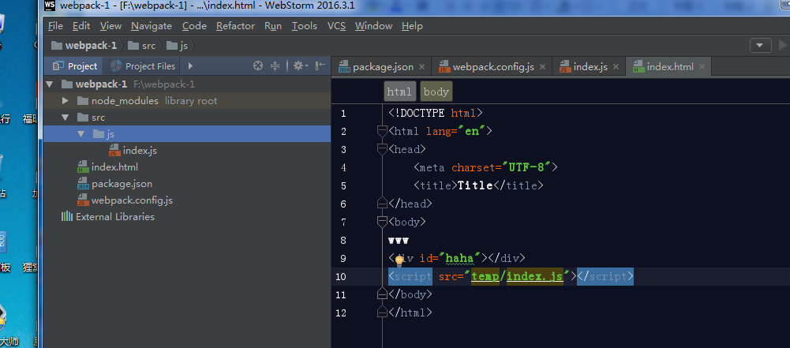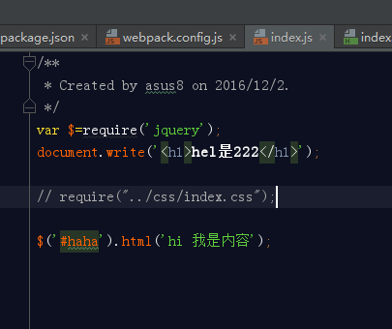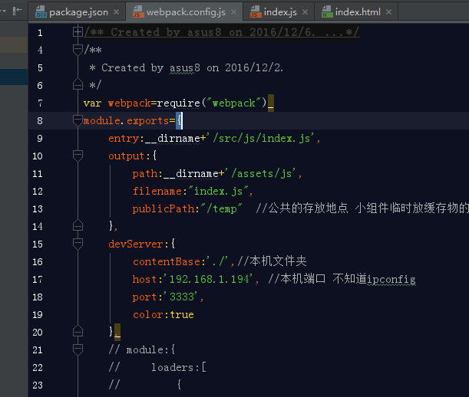
命令行webpack-dev-server
写热插拔：

var webpack=require("webpack");

执行 方式1
webpack-dev-server --iFrame --hot

cnpm install css-loader -g
cnpm install css-loader --save-dev
cnpm install style-loader -g
cnpm install style-loader --save-dev

在index.js中引入：require("../css/index.css");
在webpack.config.js 写module:{...}
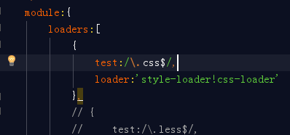

cnpm install less-loader less -g
cnpm install less-loader less --save-dev
写less文件，css文件，在config.js中写loader

cnpm install extract-text-webpack-plugin -g
cnpm install extract-text-webpack-plugin --save-dev

在webpack.config.js 写
var ExtractTextPlugin=require('extract-text-webpack-plugin');
①loaders中写 {
test:/\.css$/,
loader: ExtractTextPlugin.extract('style-loader','css-loader')
},
② plugins中写：// new ExtractTextPlugin('index.css') //若在index.js中看到CSS文件就单独拿出来

!!!若要生成并列文件夹：
var extractCSS=new ExtractTextPlugin('../css/[name].css');
①替换成 {
test:/\.css$/,
loader:extractCSS.extract('style-loader','css-loader')
},
②替换成 extractCSS
从此就能webpack 输出assets文件夹

为了输出HTML文件
cnpm install html-webpack-plugin -g
cnpm install html-webpack-plugin --save-dev

改代码
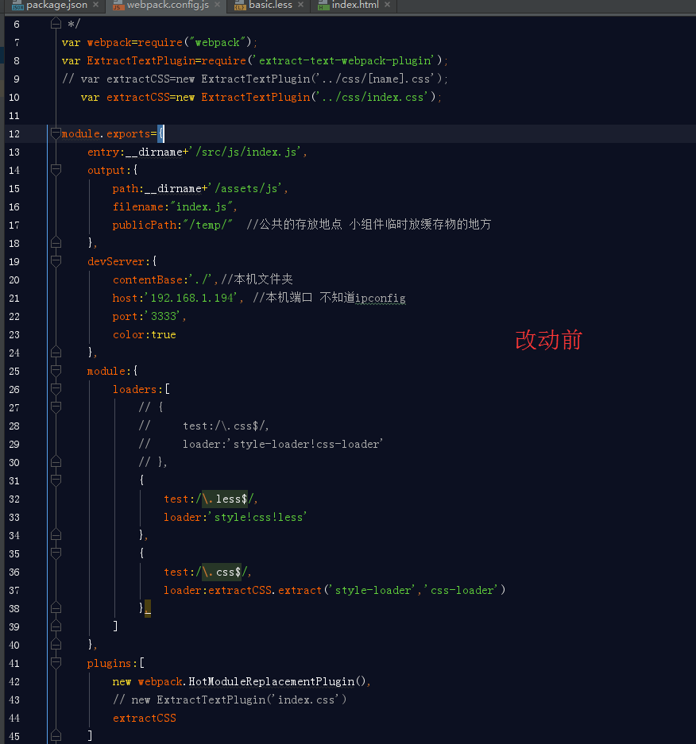

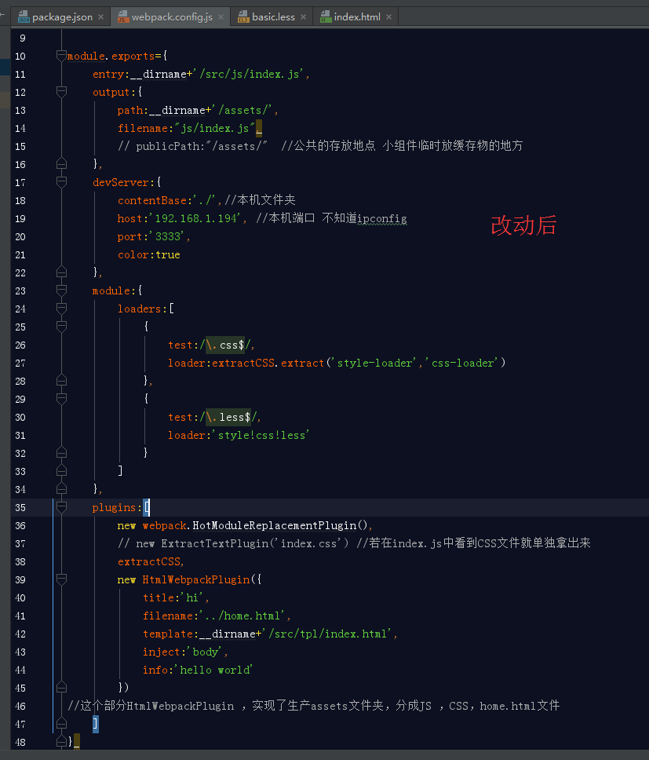

命令行webpack
生成：
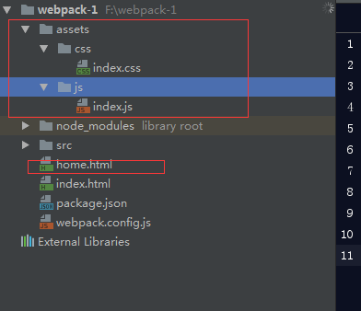
写个wacth:true ,改动tpl文件中的模板html，home.html就会变动
因为我 变成的是home.html,所以服务地址要改，或者你把它变成index.html
思路：
利用wathc：true
改动开发环境文件，编辑器热插拔让生产环境文件跟着我改动，然后浏览器热插拔监控生产环境html。 改动css js热插拔才有效果

压缩代码自己看前面笔记
引用分离的jquery自己看前面笔记

